|  |
| --- |
|  |
| 知识库 |
|  |
|  |
| ©MetaShare Inc. |
| **5/15/2018** |

|  |
| --- |
|  |

目录

1. 引言 1

2. Syncfusion的应用 1

2.1 图Chart 1

2.1.1 上下文描述 1

2.1.2 实现方案 1

2.1.3 经验教训总结 1

# 引言

Eservice项目开发过程中学习和积累的经验是非常宝贵的知识，我们需要记录下来作为公司的知识库，不断丰富和完善，并传递给其他团队。

# Syncfusion的应用

## 图Chart

### 上下文描述

在eService第十期对FDAC做架构原型，使用Syncfusion控件实现图形显示功能。参考截图：

### 实现方案

1. 在项目中添加或更新要使用Chart控件的最新Syncfusion相关Js和css，在_Layout.cshtml进行如下替换或添加：  
   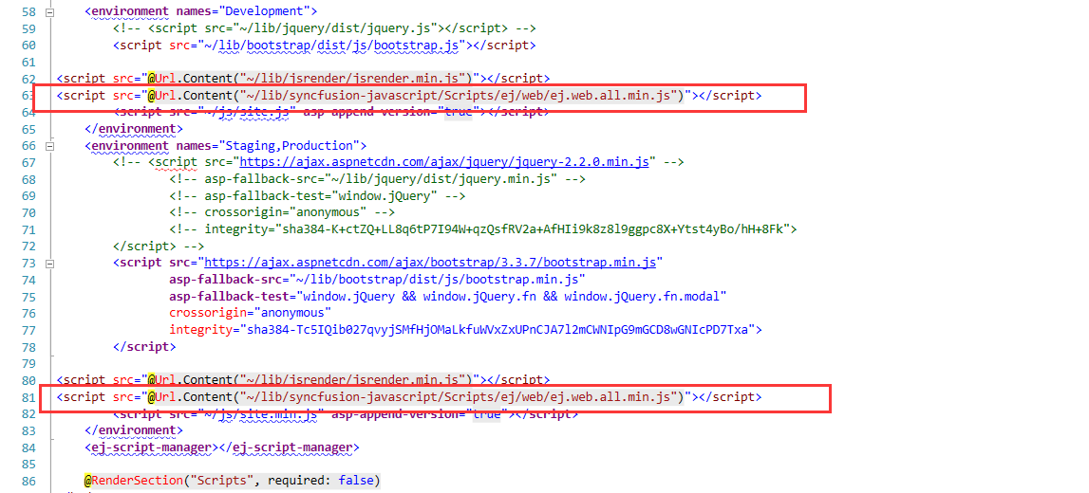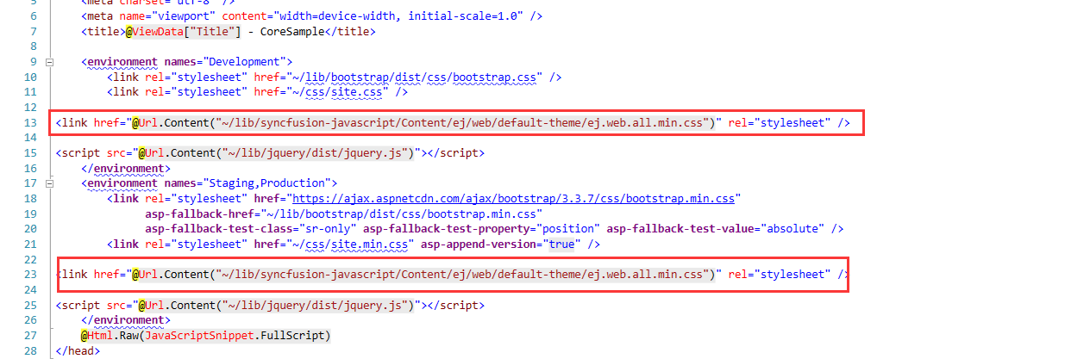
2. 在对应界面添加Chart控件代码：  
   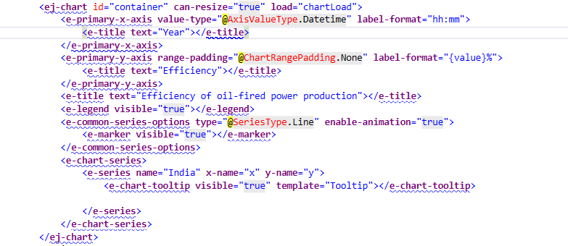  
   以下是一些用到的标识与对应的含义  
   DataSource：数据绑定到图表  
   visible：设置标签可见性（false不可见）  
   value-type：设置轴显示文本的标签，默认值是Double  
   label-placement：标签被放置在刻度的位置，onTicks在刻度之上，默认显示在刻度之间。  
   min：最小值  
   max：最大值  
   Interval：间隔  
   IntervalType：间隔类型  
   label-format："${value} K"自定义中使用{value}作为占位符文本，在运行时用相应的轴标签替换，如：HH:MM:SS、MM / DD / YYYY、MMM、N1、N2、P1……  
   load：画图的方法名  
   name：描述线或者轴的名称  
   x-name\y-name：描述得时X轴或者Y轴名称
3. 添加画图的js方法与后台取值逻辑处理，  
   js的调用与书写：  
   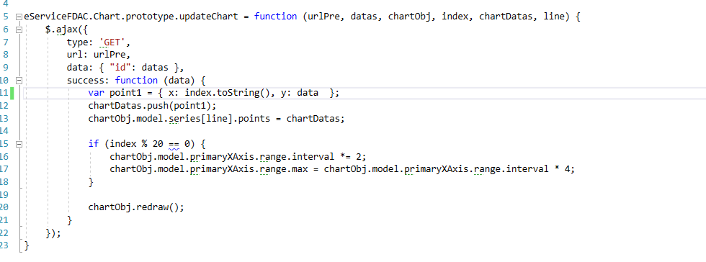  
   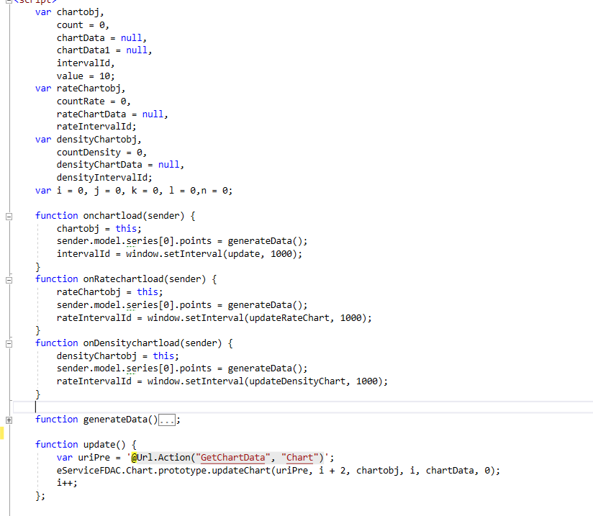  
   后台代码处理：  
   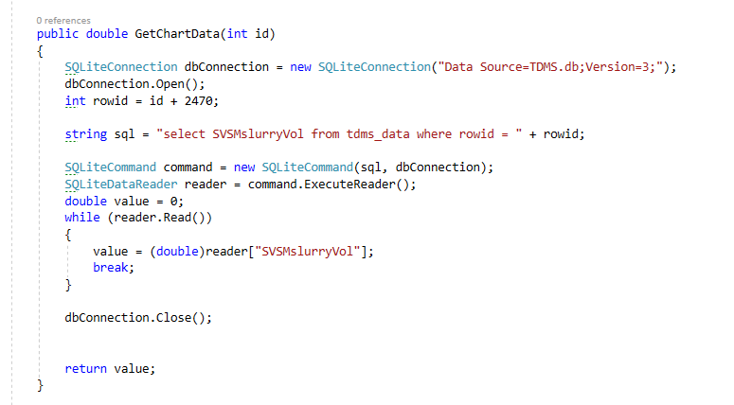

### 经验教训总结

首先查找Syncfusion官网资料使得查找的控件可以满足当前需求，并验证实现方式；有不满足的在查找后还未有结果在官网论坛上提问，看能否得到帮助解决当前需求；在问题回复之后，如果有类似的效果可以先测试下可行性，没有就考虑下其他控件或者与用户沟通需求是否改变。

## Syncfusion 的使用小技巧

在Syncfusion官网下载当前要用的模块，在安装时将示例程序也选择安装上。这样可以在示例项目中较为准确的获得参考代码，以便开发使用。  
用反编译工具将项目中的Syncfusion.EJ.dll 文件反编译，在反编译工具中可以找到自己使用的控件，可以在反编译代码中看到使用控件的所有属性、参数、内含控件元素对象等等